Pracovní list – Slovesa
- Najdi slovesa, podtrhni je červenou vlnovkou a nadepiš číslo 5:

Každý něco dělá. Maminka vaří oběd. Tatínek sází brambory. Petr jezdí na kole. Děti skáčou přes švihadlo. Alena hází míčem. Milan čte novou knížku. Babička žehlí prádlo. Alík vrtí ocasem.

- Napiš, co dělají sedmikrásky.
Sedmikrásky………………………………
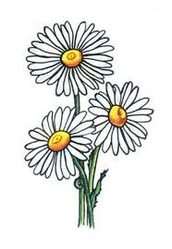
- Ke každému podstatnému jménu vymysli vhodná slovesa:
Maminka………………………………………………….
Učitel…………………………………………………….
Kohout…………………………………………………..
Šperk……………………………………………………
Kočka……………………………………………………
Vítr………………………………………………………

- Co dělá Ema ráda? Napiš a obrázky vybarvi.
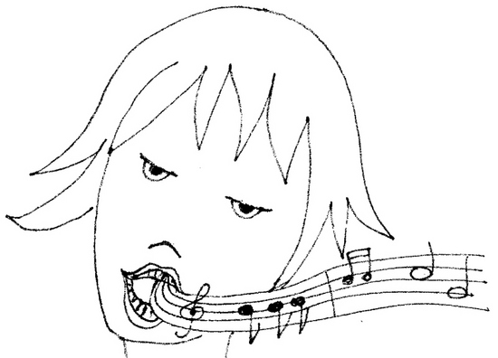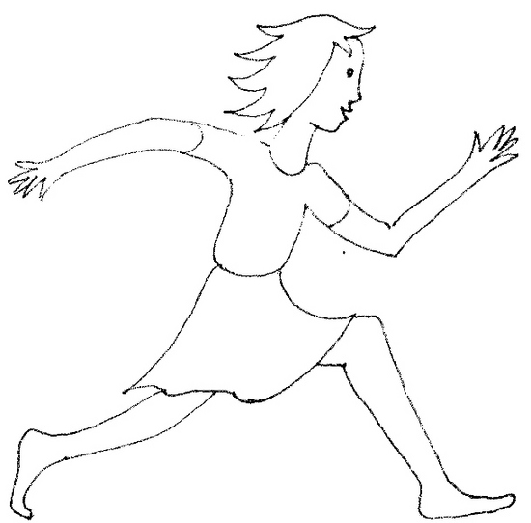

Ema ráda …………………………………………………….. a ……………………………………………………………….. .

- Domácí úkol
Vyber vhodné sloveso a podtrhni ho červenou vlnovkou a nadepiš číslo 5:

Podívej, za okny (padá, prší, hřmí) sníh! Ovoce (se skládá ze, chce, obsahuje) spoustu vitamínů. Vlak (dorazil, vyjel, dojel) z nádraží přesně. Martinka (píše, maluje, počítá) obrázek pastelkami. Školní autobusy (nesou, letí, vozí) ráno děti do školy. Naše štěně (pije, jí, mlaská) vodu z misky.

POLNICKÁ, Marie. Slovní druhy. Brno: Nová škola, 2001.
BLUMCONTRITTOVÁ, Vlasta. Procvičujeme slovní druhy slov. Praha, 2001. ISBN 80 – 7274 – 955 – 2.

